# Kengät hoidon apuvälineenä

Asianmukaiset jalkineet edistävät pystyasennon hallintaa ja jalkaterien toimintaa luonnollisesti liikuttaessa erilaisilla alustoilla töissä ja vapaa-aikana. Oikein valitut kengät tukevat alaraajojen niveliä ja ohjaavat niiden toimintoja niin että lihakset toimivat oikea-aikaisesti.

Hyvät kengät muodostuvat monesta ominaisuudesta käyttötarkoituksen ja vuodenajan mukaan; lestin malli, riittävä varvastila ja käyntivara (pituus, leveys, laajuus), oikea kantapää-päkiä-mitta, tarpeeksi tukeva kantakappi, riittävä kärkikorkeus, sopiva kiertojäykkyys, sopiva pohjan paksuus, kiinnitykseen tarvittava säätövara ja käyttötarkoituksen mukainen materiaali.

## Sinulle suositeltu kenkä

* **Päkiäkeinukenkä:** Kengän pohjassa on hyvä etuosan käyryys (keinu).   Kenkä  auttaa askelta rullaamaan eteenpäin taivuttamatta kipeitä tai jäykkiä niveliä.  Näin vältytään jalkaterän virheelliseltä asennolta ja kuormitukselta.

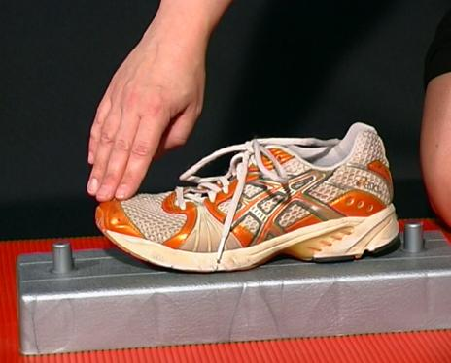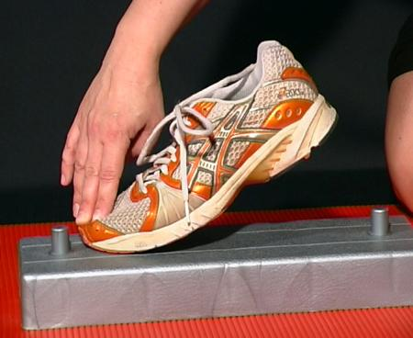

Testaa kengän riittävä keinahdus painamalla kengän kärki alustaa vasten. Nyrkin pitäisi mahtua kannan ja alustan väliin.

* **Kierto-/vääntöjäykkä kenkä:**  Kierrettäessä kenkää sivuttaissuunnassa kantapäästä ja päkiästä vastakkaisiin suuntiin kiertojäykkä kenkä on tukeva.  Kenkä antaa sivusuuntaisen tuen jalkaterälle.  Se tukee sisäänpäin kiertyvää löysää ja heikkolihaksista jalkaterää ja säästää sitä virhekuormituksilta.
* **Kiertolöysä kenkä:**  Kierrettäessä kenkää sivuttaissuunnassa kantapäästä ja päkiästä vastakkaisiin suuntiin kiertolöysä kenkä antaa periksi.   Jäykkä, kireälihaksinen ja iskunvaimennukseltaan heikko jalkaterä tarvitsee kiertolöysän kengän.  Se tuo askeliin joustavuutta ja niveliin lisää liikkuvuutta.
* **Korkokenkä:** Korkokengässä jalan kantapää  ja jalkapöytä ovat useita senttejä (noin 3 cm) korkeammalla kun päkiä ja varpaat.  Koron on oltava tarpeeksi leveä ja tukeva, jotta kehon kuormitus jakautuu tasaisesti ja pystyasento säilyy vakaana.   Kengän tarkoituksena on korjata jalkaterän ryhtiä löysässä ja heikkolihaksisessa jalkaterässä ja nilkassa.  Ja auttaa tilapäisesti jalan kiputiloissa.  Liiallinen koron korkeus kuormittaa päkiää ja varpaita.
* **Tukipohjalliset:**  Tukipohjalliset valmistetaan yksilöllisesti jalkaan sopiviksi.  Tukipohjallisilla pyritään ohjaamaan ja tukemaan jalkaterä oikeaan asentoon  tasaamalla kuormitusta sekä keventämään mahdollisia kovettumia.  Hyvä tukipohjallinen  lisää toimintakykyä ja suojaa liikarasituksilta.

Tukipohjalliset toimivat vain jos niitä käytetään sopivankokoisissa hyvissä kengissä.

## Tukipohjallisten hankintapaikka suositus:

|  |
| --- |
|  |
|  |

* Varaa etukäteen aika tukipohjallisten valmistukseen.
* Ota mukaan mahdollinen maksusuositus/sitoumus tai epikriisi, jossa lääkäri antaa ohjeet tukipohjallisista.